Примеры красивых мест России, куда можно организовывать туры
Соловецкий архипелаг
Один из красивейших архипелагов в Белом море. Состоит из шести крупных и 100 мелких островов. На территории находится Соловецкий мужской монастырь и сельское поселение. Тур может быть организован из Санкт-Петербурга.
http://prntscr.com/61aqih
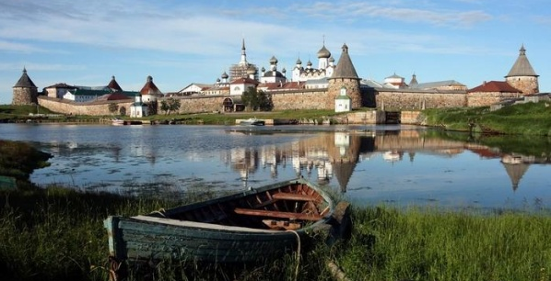
http://prntscr.com/61aqom
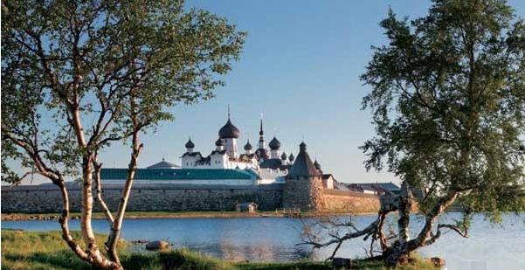
http://prntscr.com/61aqx6
Крым
Полуостров находится в северной части Черного моря и относится к южным регионам России. Климат субтропический, растительность и природа очень отличаются от средней полосы. Множество достопримечательностей, горы, степи, морские побережья делают Крым уникальным по красоте местом.
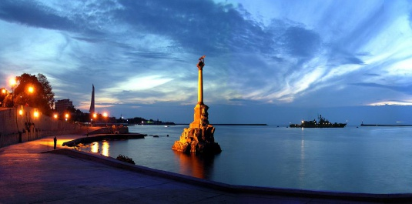
http://prntscr.com/61at2e
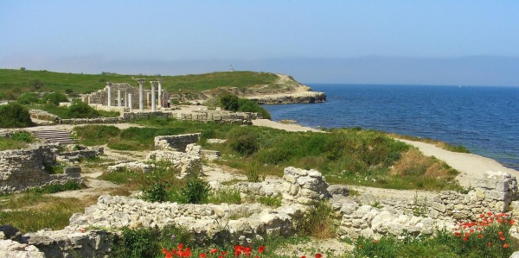
http://prntscr.com/61at7v
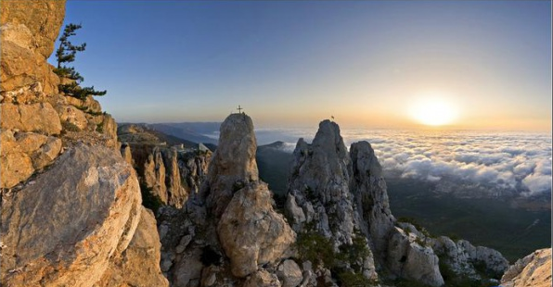
http://prntscr.com/61atfa
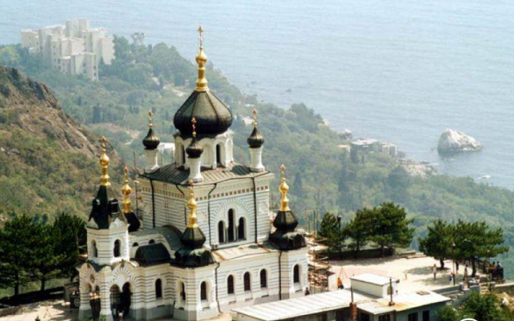
http://prntscr.com/61atjr
Озеро Байкал
Находится в южной части Восточной Сибири. Это самое глубокое озеро на планете и крупнейший природный резервуар пресной воды. Вокруг потрясающая природа, мистическая атмосфера и множество красивейших мест. Считается, что поездка на Байкал продлевает жизнь человека.
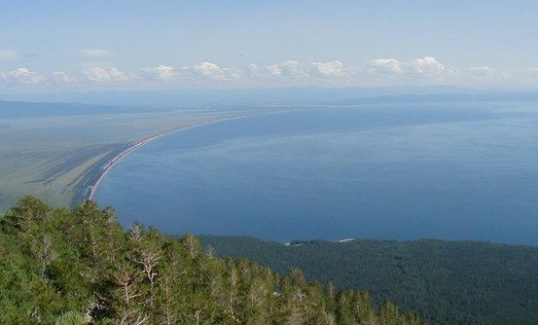
http://prntscr.com/61axls
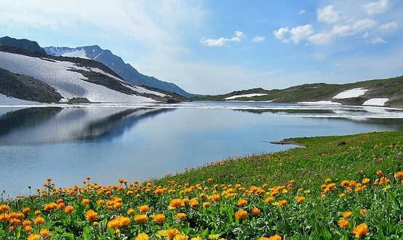
http://prntscr.com/61axk6
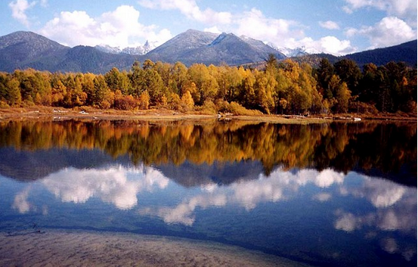
http://prntscr.com/61axff
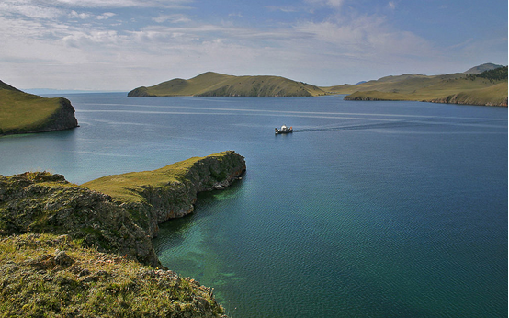
http://prntscr.com/61ay3x
Ленские столбы
Природный пар России на берегу реки Лены в Якутии. Вертикальные скалы, причудливо созданные природой, тянутся на многие километры вдоль побережья и достигают 100 метров в высоту.
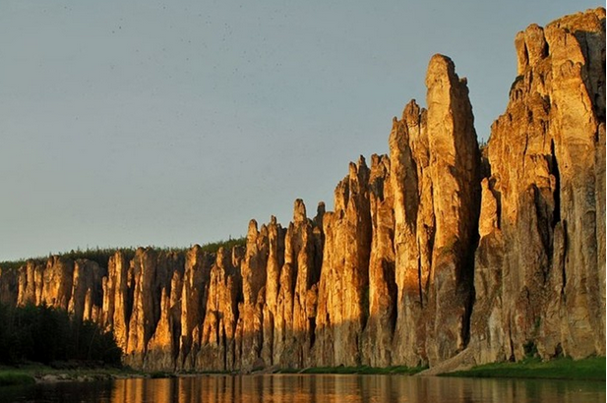
http://prntscr.com/61ayrm
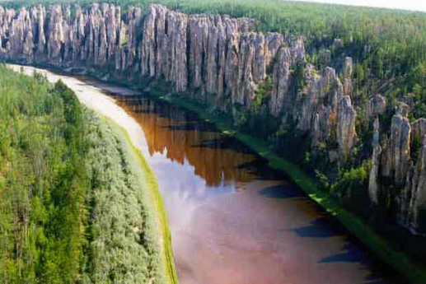
http://prntscr.com/61ayx0
Санкт-Петербург и его окрестности
Считается, что российские города – это нечто неповторимое и своеобычные. Именно таков Санкт-Петербург – европейский город в сердце Руси. Наполненные дворцами и мостами улицы, пригородные предместья и бывшие царские резиденции. яркая зелень парков и мощное культурное наследие делают этот город местом паломничеств для туристов со всего мира.
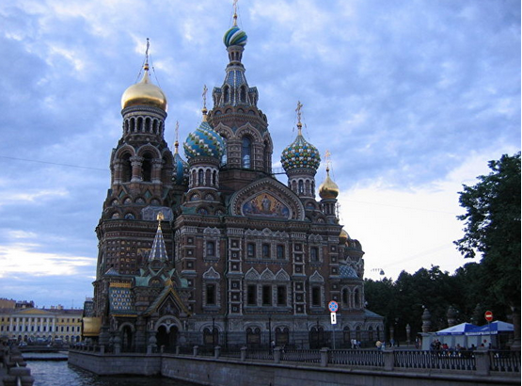
http://prntscr.com/61azpi
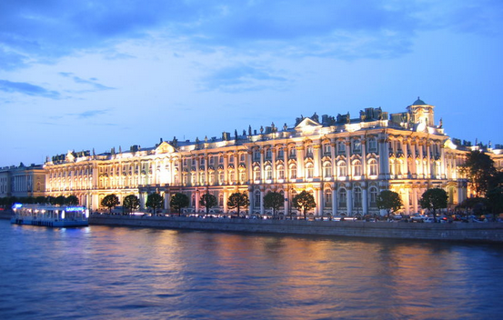
http://prntscr.com/61azy1
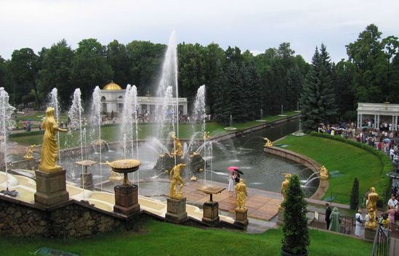
http://prntscr.com/61b01e
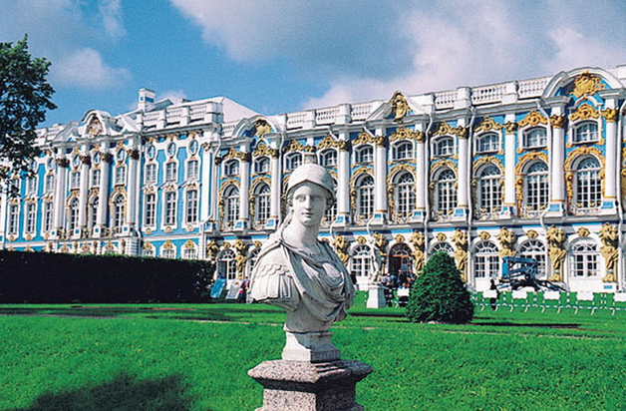
http://prntscr.com/61b05c
Казанский кремль
Находится в столице Татарстана и представляет собой древнейший комплекс архитектурных, исторических и археологических памятников. Белокаменный кремль очень красив и содержит огромный пласт исторической информации.
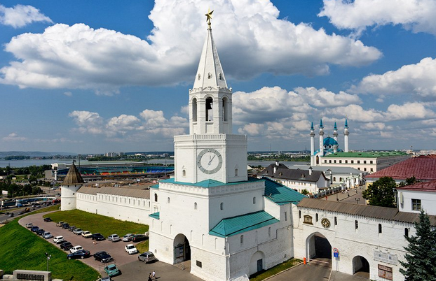
http://prntscr.com/61b1cx
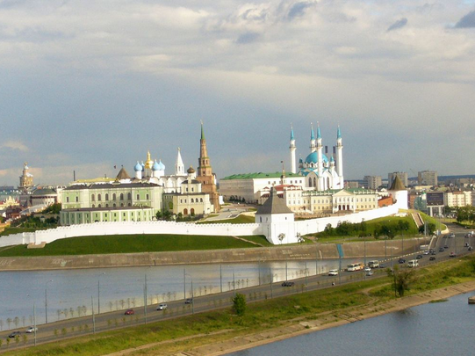
http://prntscr.com/61b1gh
Куршская коса
Разделяет Балтийское море и Куршский залив с пресной водой Куршская коса. Богатая природа и уникальные пейзажи не имеют аналогов в Европе. Белоснежные пляжи кварцевого песка и густые сосновые леса привлекают многочисленных отдыхающих.
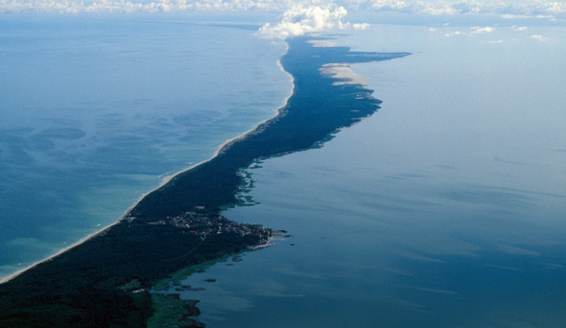 http://prntscr.com/61b2j8
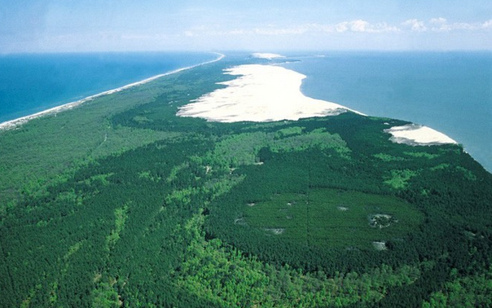
http://prntscr.com/61b2mz

